**Липецкий государственный технический университет**

Кафедра электропривода

Практическая работа №4

по теории автоматического управления

«Моделирование переходных функций»

Вариант 45

|  |  |  |
| --- | --- | --- |
| Студент | ______________ | Кондратьев С.Е. |
| Группа: АСМР-19-1 | подпись, дата |  |
| Руководитель  Ст. преп. | ______________  подпись, дата | Белокопытов Р.Н. |
|  |  |  |
|  | | |

Липецк 2021 г.

Задание. Смоделировать в программном пакете MATLAB/Simulink переходные функции П-, А-, ИИ-, РИ-, ИД- и РД-звеньев. Параметры всех звеньев одинаковы, параметры согласно варианту приведены в таблице 1.

Таблица 1 – Параметры звеньев

|  |  |  |
| --- | --- | --- |
| Вариант | *k* | *T* |
| 45 | 0,5 | 9 |

Модель и график симуляции П-звена представлены на рисунках 1 и 2.

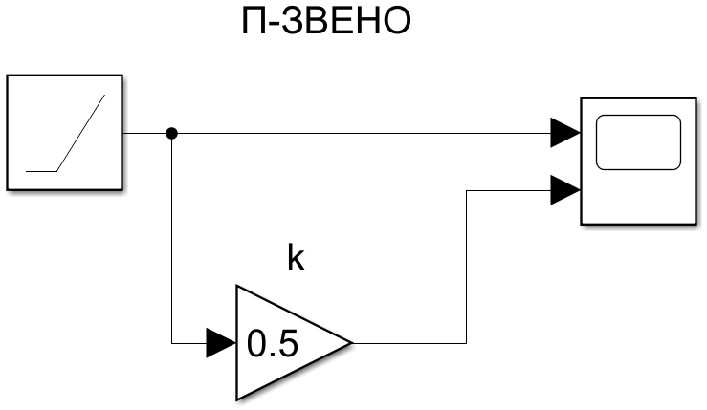

Рисунок 1 – Модель П-звена в Simulink

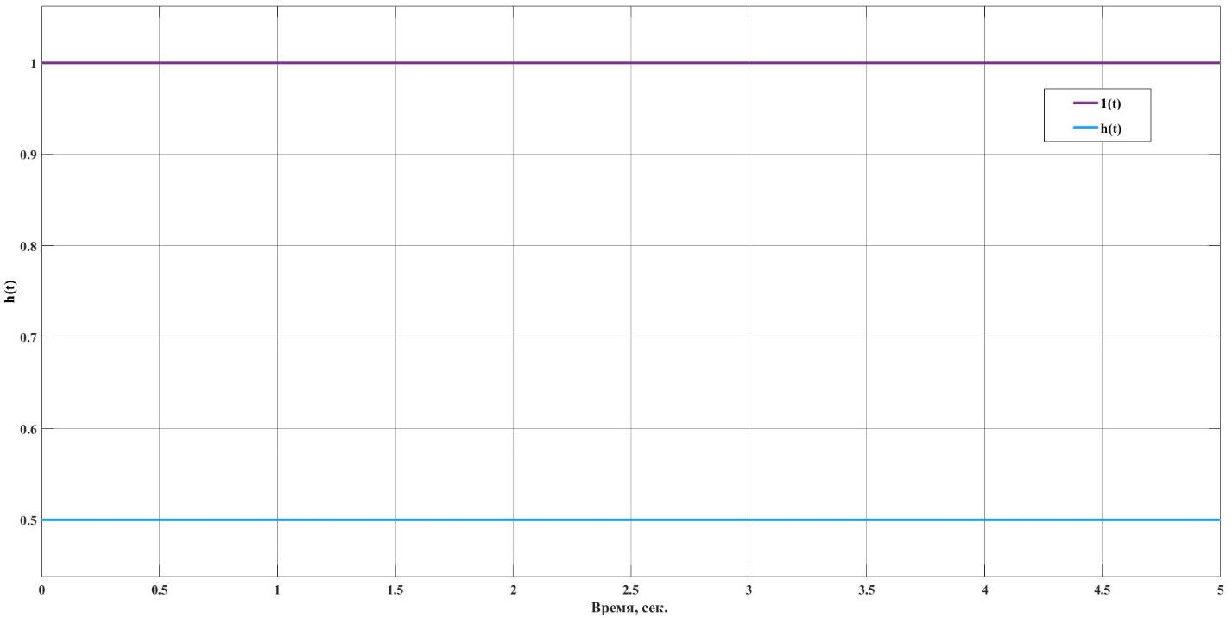

Рисунок 2 – График П-звена в Simulink

Модель и график симуляции А-звена представлены на рисунках 3 и 4.

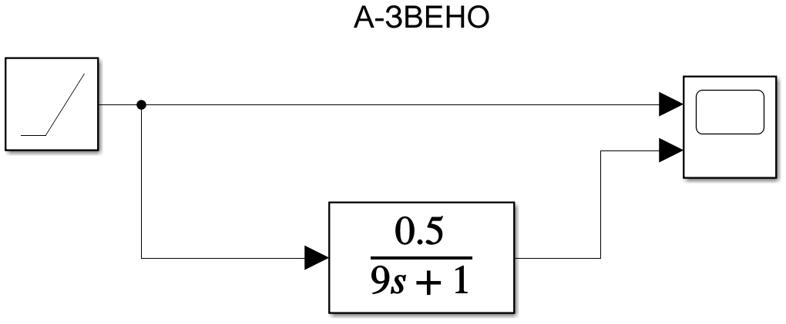

Рисунок 3 – Модель А-звена в Simulink

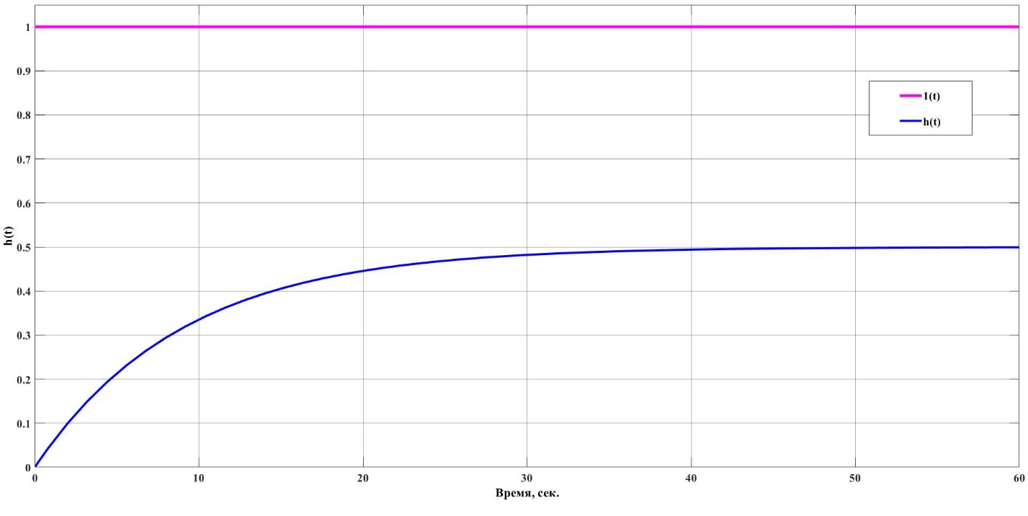

Рисунок 4 – График А-звена в Simulink

Модель и график симуляции ИИ-звена представлены на рисунках 5 и 6.

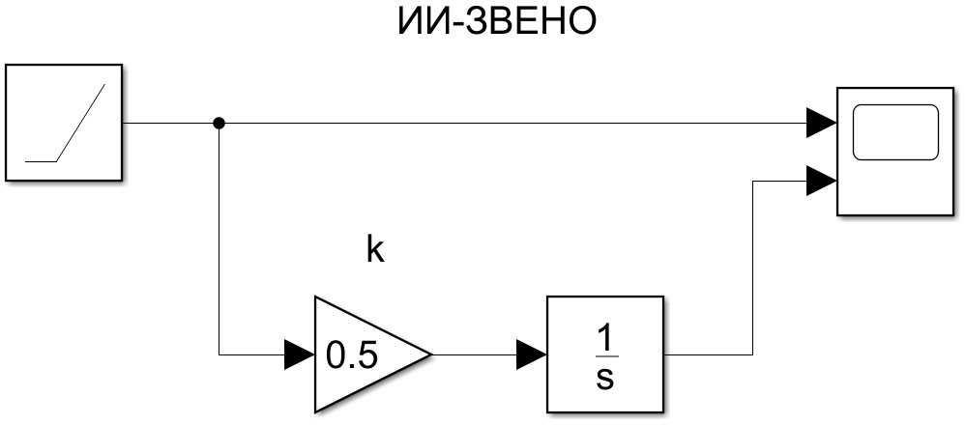

Рисунок 5 – Модель ИИ-звена в Simulink

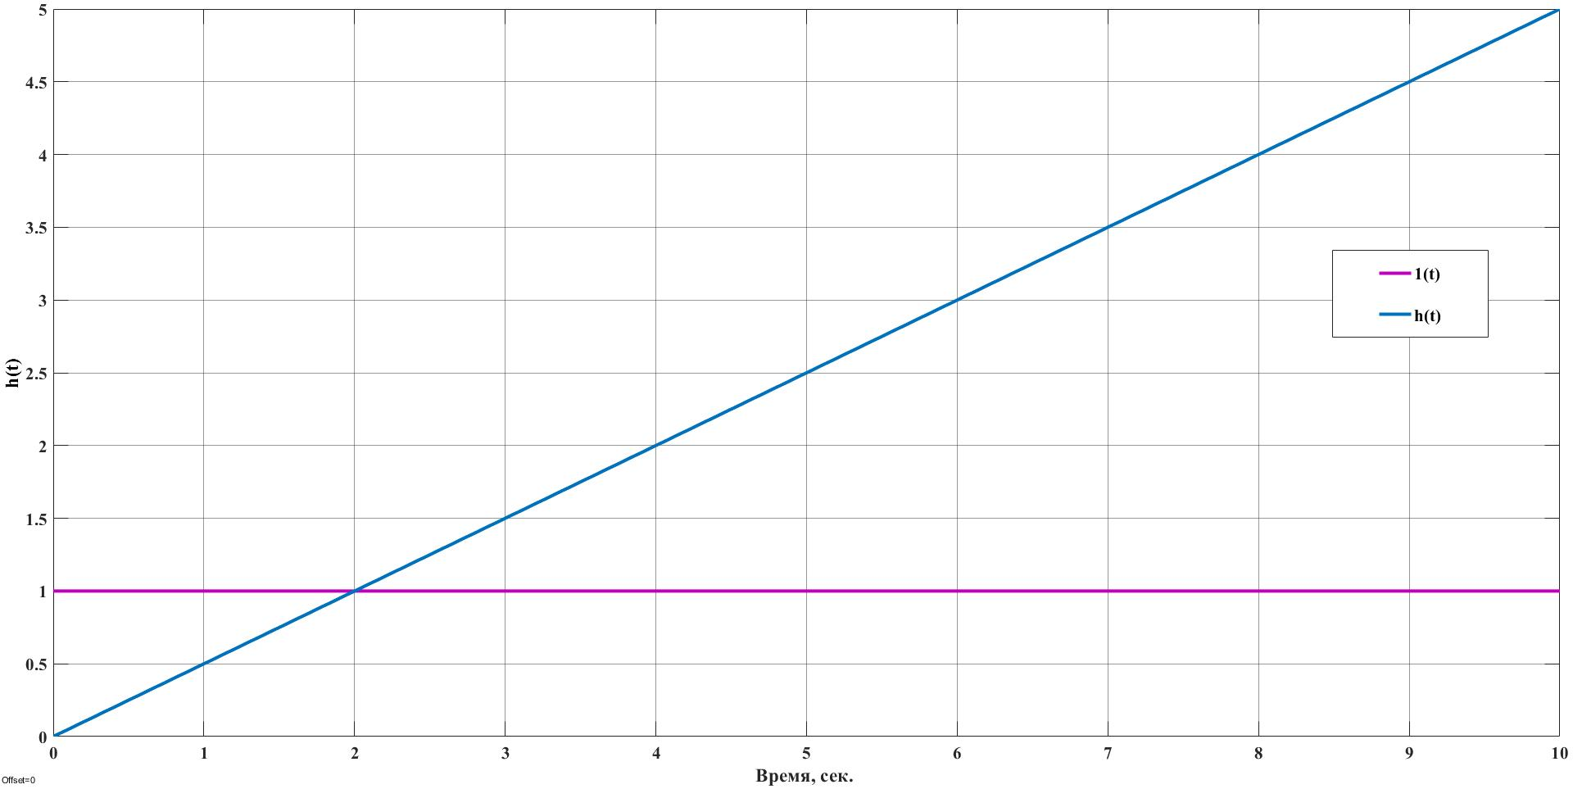

Рисунок 6 – График ИИ-звена в Simulink

Модель и график симуляции РИ-звена представлены на рисунках 7 и 8.

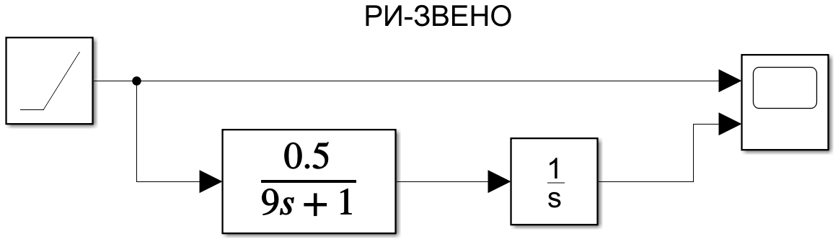

Рисунок 7 – Модель РИ-звена в Simulink

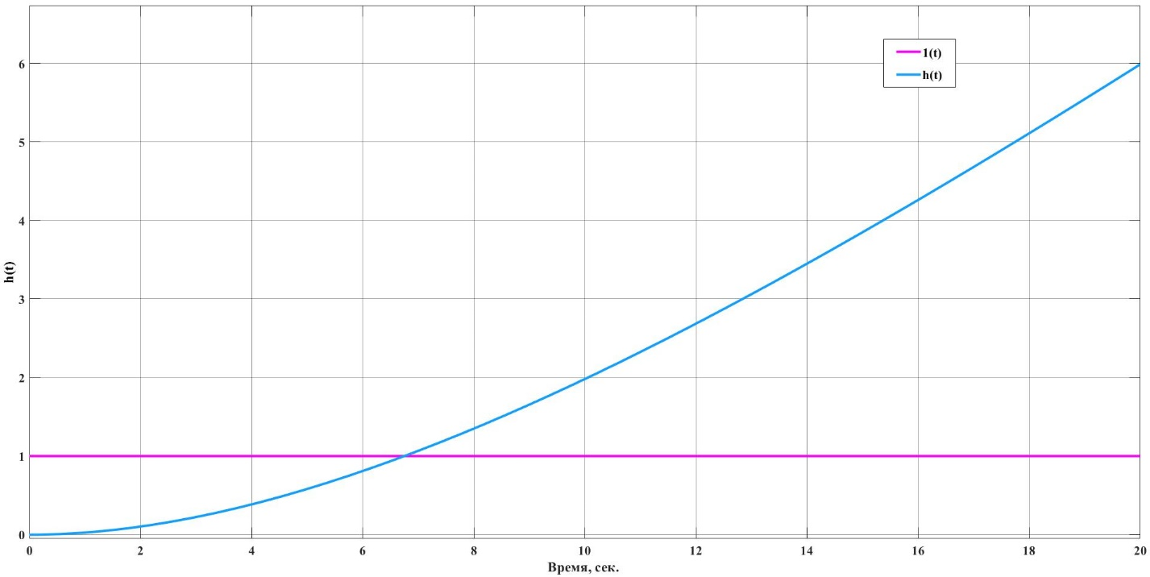

Рисунок 8 – График РИ-звена в Simulink

Идеальное Д-звено смоделировать в Simulink невозможно, поскольку при определении параметров блока ПФ transferFunction порядок полинома числителя ПФ не должен превышать порядка полинома знаменателя ПФ. Модель и график симуляции РД-звена представлены на рисунках 9 и 10.

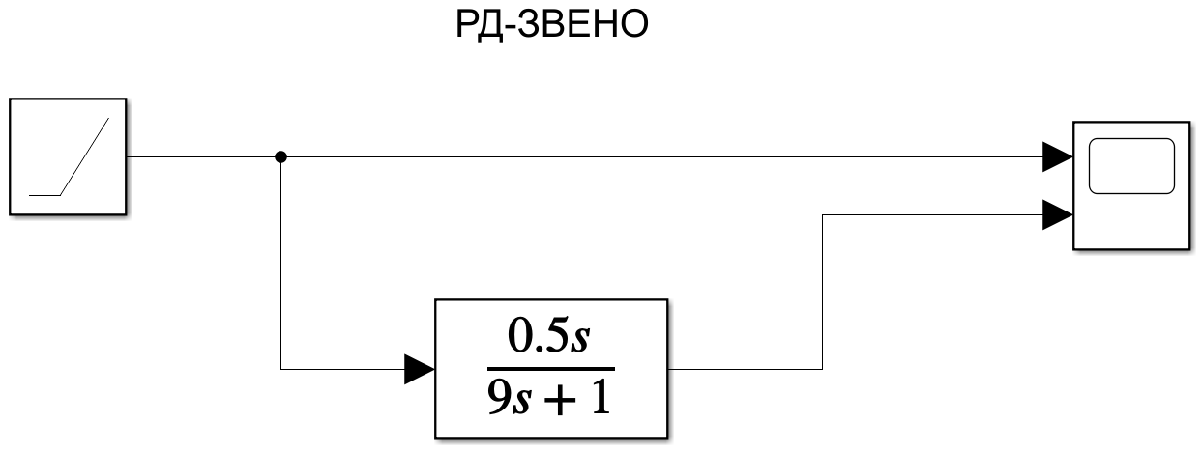

Рисунок 9 – Модель РД-звена в Simulink

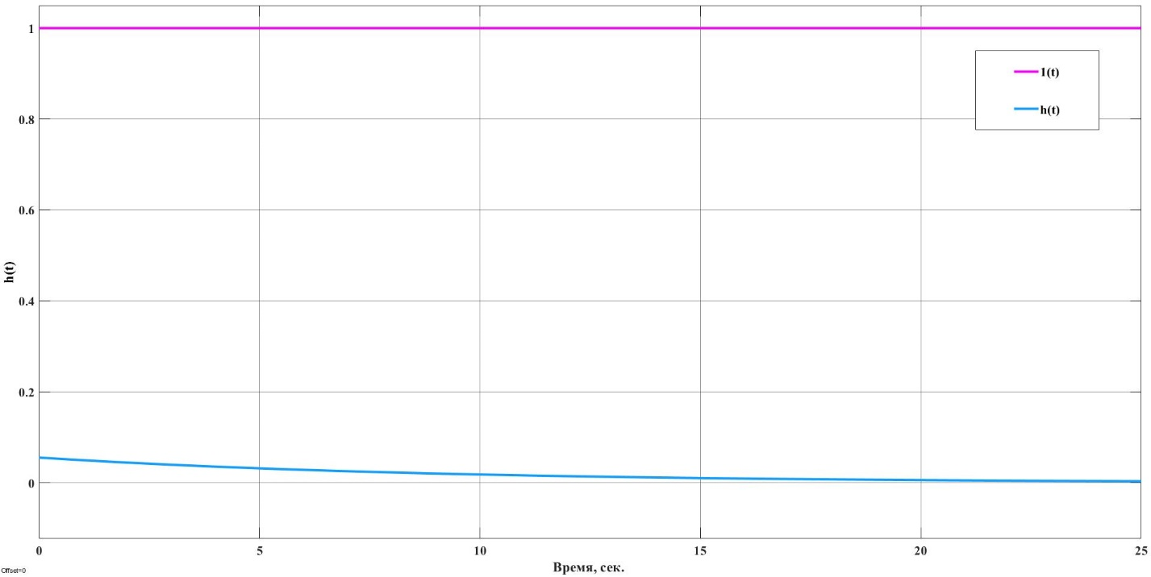

Рисунок 10 – График РД-звена в Simulink